ПАМЯТКА О ПРАВИЛАХ БЕЗОПАСНОГО ПОВЕДЕНИЯ
ВО ВРЕМЯ ЛЕТНИХ КАНИКУЛ.
Дорогие ребята и уважаемые родители! Вот и наступила долгожданная пора каникул. Летние каникулы отличаются большим количеством свободного времени у детей. Их отправляют на отдых к дедушке и бабушке, посылают отдыхать в детский лагерь или санаторий. Дети подолгу гуляют на улице, купаются в водоемах, ищут приключения на природе, в лесу, много времени проводят в общественных местах.
Для того, чтобы не омрачать радость отдыха, не огорчать своих близких, хочу напомнить, что и во время каникул не стоит забывать о правила личной безопасности.
Правила безопасного поведения на летних каникулах.
Мы все с нетерпением ждем настоящего лета и солнечных дней. Но не забывайте о том, что солнце может быть опасным и коварным. В жаркую погоду необходимо защищать себя от обезвоживания, прямых солнечных лучей и духоты.
1.Пейте много жидкости. Лучше всего – теплой воды. Старайтесь не пить ледяную воду и есть много холодного мороженого в жару – можно простудиться.
2.Носите головной убор, ограничивайте свое время на солнце.
3.Пользуйте солнцезащитным кремом.
4.Если у вас или кого-то из ваших близких, друзей появились следующие симптомы: шум в ушах, головная боль, тошнота, головокружение, то знайте, что это признаки солнечного удара, нужно немедленно обратиться за помощью!
На водоемах.
Вода притягивает летом как магнит, особенно если она еще и успела прогреться! Все дети с удовольствием играют в водоеме любого размера. Где бы вы ни отдыхали, на пляже или возле бассейна, убедитесь, что такой интересный и увлекательный отдых будет безопасным.
Купаться можно, если:
- Температура воды не ниже 18°, воздуха 20°
- После еды прошло 1,5-2 часа;
- Если не чувствуешь себя плохо (нет озноба, температуры, «гусиной кожи»);
- Если не перегрелся перед этим на солнце;
- Нет штормового предупреждения или сильного прибоя;
- Место для купания специально оборудовано.

Помимо этого, нужно помнить о ряде правил, которые помогут не испортить отдых у воды:

- Нельзя нырять в незнакомых местах. Недалеко от поверхности могут опасно торчать острые камни или металлические предметы.
- В подвижные игры (бадминтон, волейбол, футбол) лучше играть подальше от берегов, чтобы никто не рисковал упасть в воду.
- Если мяч, круг или игрушку сдуло ветром и подхватило волнами – не пытайся догнать их. Очень легкий предмет будет быстро отдаляться, пытаясь его догнать, не хватит сил на обратный путь.
- Даже в жаркую погоду лучше не купаться дольше 15 минут подряд, чтобы не переохладиться.
- Нельзя заплывать за буйки. Если случайно заплыл, немедленно вернись. Буйки ставят не просто так: они отмечают безопасную для купания глубину!
- Помни, в воде - не место шуткам. Любая, даже самая безобидная, может обернуться плохо.
- Не стоит использовать для катания самодельные средства, они ненадежны.
- Если ты увидел катер, лучше выйди из воды или отплыви как можно дальше от него.
- Если тебя подхватило течение, то не пытайся плыть против него. Плыви по течению, но по направлению к берегу.
Помните, что соблюдение мер предосторожности - главное условие безопасности на воде!
На дороге.
-Ходите только по тротуару!
-Переходите улицу в местах, где имеются линии или указатели перехода, а где их нет – на перекрёстках по линии тротуаров.
- Переходя улицу, посмотрите налево, а дойдя до середины – направо!
-На улицах и дорогах, где движение регулируется, переходите проезжую часть только при зелёном сигнале светофора или разрешающем жесте регулировщика.
-Не перебегайте дорогу перед близко идущим транспортом!
-Не устаивайте игры и не катайтесь на коньках, лыжах и санках на проезжей части улицы.
-Езда на велосипедах по улицам и дорогам разрешается детям не моложе 14 лет!
-Соблюдайте правила пользования общественным городским транспортом.
Соблюдайте Правила Дорожного Движения сами и помогайте в этом своим родным, близким, друзьям!

Отдых на природе.
Кто не мечтает вырваться на природу в ясный солнечный день! Чтобы отдых принес только положительные эмоции и воспоминания, необходимо помнить об элементарных правилах безопасного поведения.
-Не заходите далеко в лес, особенно, если это незнакомая местность.
-Следите, чтобы все участники похода, пикника всегда были в зоне видимости.
-Выбирайте одежду удобную, практичную, ярких цветов, чтобы вас было видно издалека.
-Периодически осматриваем друг друга на предмет наличия клещей (этого «добра» у нас много).
-Не срывайте и не ешьте незнакомые растения, ягоды, грибы.
-Не пейте воду из водоемов. Желательно взять с собой чистую воду без газа из дома. Если возник крайний случай, то употребляем воду только после отчистки или термической обработки.
-Берем с собой репелленты (приспособления для отталкивания, отпугивания членистоногих), надеваем закрытую одежду, на голову — кепку или панаму, платок.
-Бережем природу! Не оставляем мусор, не разводим костры, не разоряем гнезда.
-Берем легкий перекус, запас воды.
-Для надежности при выборе маршрута выбирайте проверенные места.
Отдыхайте на природе с удовольствием и без вреда для себя и окружающей среды!

Правила безопасного поведения дома.
Наша современная жизнь тесно связана с электроприборами, которых в каждой современной квартире очень много.
Правила безопасного поведения при работе с электроприборами:
1. Выключая электроприбор, не вытаскивайте вилку из розетки за шнур.
2. Не касайтесь мокрыми руками электроприборов, которые находятся под напряжением.
3. Не пользуйтесь неисправными электроприборами, розетками.
4. Не играйте спичками и зажигалками: игры с огнем могут привести к пожару.
5. Не оставляйте включенными без присмотра электроприборы и газовые плиты: это тоже может вызвать пожар.
Про клещей.
Клещей в Республике Карелия можно встретить с апреля по октябрь, при этом самую большую опасность они представляют в мае и июне. Другой пик активности приходится на август и сентябрь. В августе и сентябре клещи в Карелии менее активны, однако случаев укусов фиксируется больше, так как люди массово идут в леса за грибами и ягодами. При поезде на дачу, прогулке на свежем воздухе, походе на природу помните о простых правилах.
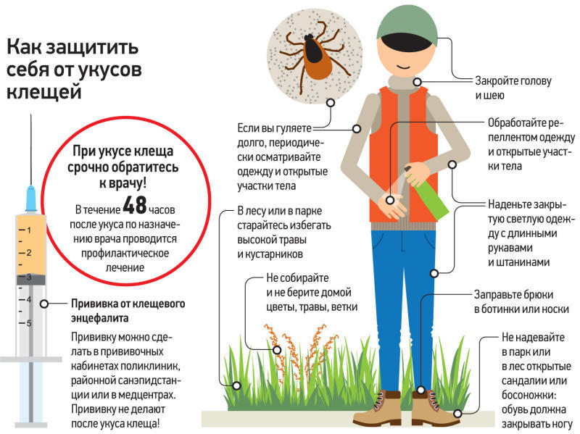

Приятного и безопасного отдыха!
Заместитель директора по безопасности, преподаватель-организатор ОБЖ Смирнова И.В.

